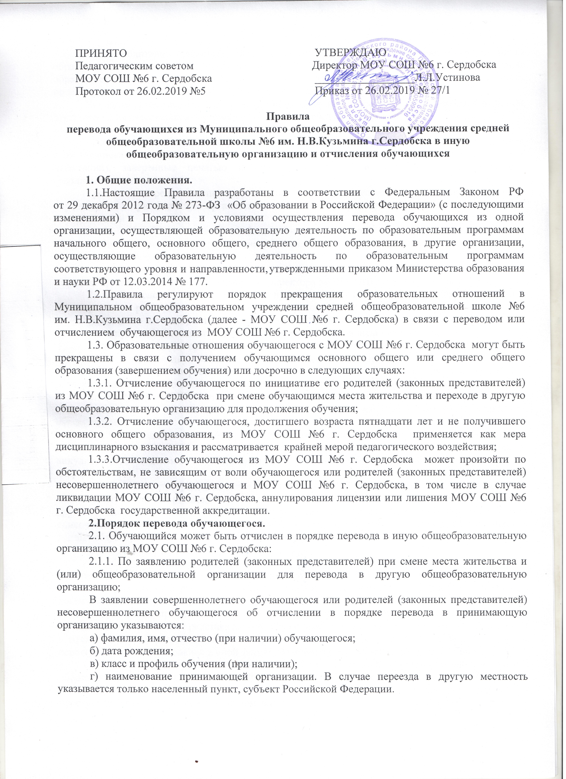
2.1.2. Родители (законные представители) для перевода обучающегося в иную образовательную организацию представляют в МОУ СОШ №6 г. Сердобска справку из иной образовательной организации о наличии в ней свободных мест. Справка может быть предоставлена, в том числе с использованием сети Интернет.
Исходная организация выдает совершеннолетнему обучающемуся или родителям (законным представителям) несовершеннолетнего обучающегося следующие документы:
- личное дело обучающегося;
- документы, содержащие информацию об успеваемости обучающегося в текущем учебном году (выписка из классного журнала с текущими отметками и результатами промежуточной аттестации), заверенные печатью исходной организации и подписью ее руководителя (уполномоченного им лица).
Требование предоставления других документов в качестве основания для зачисления обучающихся в принимающую организацию в связи с переводом из МОУ СОШ №6 г. Сердобска не допускается.
2.1.3. МОУ СОШ №6 г. Сердобска в 3-х дневный срок издает приказ об отчислении обучающегося в порядке перевода и выдает родителям следующие документы:
- личное дело обучающегося,
- выписку из классного журнала с текущими отметками и результатами промежуточной аттестации, заверенные печатью и подписью директора МОУ СОШ №6 г. Сердобска.
2.1.4. Зачисление обучающегося в принимающую организацию в порядке перевода оформляется распорядительным актом руководителя принимающей организации (уполномоченного им лица) в течение трех рабочих дней после приема заявления и документов, указанных в пункте 8 настоящего Порядка, с указанием даты зачисления и класса.
2.1.5. Принимающая организация при зачислении обучающегося, отчисленного из исходной организации, в течение двух рабочих дней с даты издания распорядительного акта о зачислении обучающегося в порядке перевода письменно уведомляет исходную организацию о номере и дате распорядительного акта о зачислении обучающегося в принимающую организацию.
2.1.6. МОУ СОШ №6 г. Сердобска хранит в течение 3-х лет уведомление общеобразовательной организации о приеме ею, выбывшего из МОУ СОШ №6 г. Сердобска обучающегося.
2.2. Обучающийся может быть отчислен в порядке перевода в иную общеобразовательную организацию из МОУ СОШ №6 г. Сердобска в случае ликвидации МОУ СОШ №6 г. Сердобска, аннулирования лицензии или лишения МОУ СОШ №6 г. Сердобска государственной аккредитации.
2.3. В случае прекращения деятельности МОУ СОШ №6 г. Сердобска, обучающиеся по письменному согласию родителей (законных представителей) отчисляются в порядке перевода в другие общеобразовательные организации, в которые передаются МОУ СОШ №6 г. Сердобска списочный состав обучающихся, копии учебных планов, согласия на перевод обучающихся в данные общеобразовательные организации.
3. Порядок отчисления обучающегося.
3.1. Обучающийся может быть отчислен из МОУ СОШ №6 г. Сердобска по заявлению родителей (законных представителей) и с согласия комиссии по делам несовершеннолетних и защите их прав администрации Сердобского района и отдела образования Сердобского района по достижении 15-летнего возраста несовершеннолетним обучающимся до получения им основного общего образования, при этом комиссия по делам несовершеннолетних и защите их прав совместно с родителями (законными представителями) обучающегося и отделом образования, не позднее, чем в месячный срок, принимают меры по продолжению освоения им образовательной программы основного общего образования в иной форме обучения и с его согласия по трудоустройству;
3.2. Обучающийся, достигший возраста 15-ти лет и не получивший основного общего образования, может быть отчислен из МОУ СОШ №6 г. Сердобска по инициативе МОУ СОШ №6 г. Сердобска по следующим основаниям: за неоднократное совершение дисциплинарных проступков, связанных с неисполнением или нарушением Устава МОУ СОШ №6 г. Сердобска, правил внутреннего распорядка и иных локальных нормативных актов по вопросам организации и осуществления образовательной деятельности.
3.3. Отчисление несовершеннолетнего обучающегося, достигшего15- летнего возраста, по инициативе МОУ СОШ №6 г. Сердобска, применяется, если иные меры дисциплинарного взыскания и меры педагогического воздействия, применяемые к обучающемуся, не дали результата и дальнейшее, пребывание обучающегося в МОУ СОШ №6 г. Сердобска оказывает отрицательное влияние на других обучающихся; нарушает их права и права работников МОУ СОШ №6 г. Сердобска, а также нормальное функционирование МОУ СОШ №6 г. Сердобска.
3.4. Решение об отчислении несовершеннолетнего обучающегося, достигшего возраста 15-ти лет и не получившего основного общего образования, как мера дисциплинарного взыскания применяется с учетом мнения его родителей (законных представителей) и с согласия комиссии по делам несовершеннолетних и защите их прав.
3.5. Решение об отчислении детей-сирот и детей, оставшихся без попечения родителей, достигших возраста 15-ти лет и не получивших основного общего образования, как меры дисциплинарного взыскания, принимается с согласия комиссии по делам несовершеннолетних и защите их прав и органа опеки и попечительства.
3.6. Основанием для отчисления обучающегося из МОУ СОШ №6 г. Сердобска является приказ об отчислении обучающегося.
3.7. При отчислении обучающегося в качестве меры дисциплинарного взыскания, МОУ СОШ №6 г. Сердобска незамедлительно информирует об этом отдел образования Сердобского района, для дальнейшего решения вопроса о получении им соответствующего уровня образования.
3.8. При досрочном отчислении обучающегося, МОУ СОШ №6 г. Сердобска в трехдневный срок после издания приказа директора, об отчислении обучающегося, выдает ему справку об обучении по образцу и в порядке, который установлен МОУ СОШ №6 г. Сердобска самостоятельно.

